PROPOSAL TUGAS AKHIR

SISTEM PEMANTAUAN SUHU DAN KELEMBAPAN RUANGAN   
BERBASIS IOT MENGGUNAKAN DHT11 DAN ESP8266



OLEH:

MUHAMMAD HAFIZ

1901082028

PROGRAM STUDI TEKNIK KOMPUTER

JURUSAN TEKNOLOGI INFORMASI

POLITEKNIK NEGERI PADANG

2024

IDENTITAS MAHASISWA

|  |  |  |
| --- | --- | --- |
| NAMA | : | Muhammad Hafiz |
| NIM | : | 1901082028 |
| ALAMAT | : |  |
| NO. TELEPON | : | 085364854964 |
| INDEKS PRESTASI | : | SEMESTER 1 = |
|  | : | SEMESTER 2 = |
|  | : | SEMESTER 3 = |
|  | : | SEMESTER 4 = |
|  | : | SEMESTER 5 = |
| USULAN JUDUL | : | Sistem Pemantauan Suhu dan Kelembapan Ruangan Berbasis Iot Menggunakan DHT11 dan ESP8266 |
| LOKASI IMPLEMENTASI | : | Ruangan Kamar |
| TARGET SELESAI | : | 1. Bulan |

# **LATAR BELAKANG**

Dalam era digital dan perkembangan teknologi yang pesat, konsep *Internet of Things* (IoT) semakin berkembang dan diterapkan di berbagai bidang, seperti pengelolaan dan pemantauan kondisi lingkungan dalam ruangan. Pemantauan suhu dan kelembapan ruangan sangat penting terutama di berbagai lingkungan yang memerlukan kondisi tertentu, seperti ruang *server*, laboratorium, gudang, ruang arsip, dan fasilitas penyimpanan barang sensitif.

Sistem pemantauan suhu dan kelembapan berbasis IoT memungkinkan pengumpulan data otomatis secara real-time yang dapat diakses dari mana saja melalui jaringan Internet. Teknologi ini memberikan solusi efisien dan efektif untuk menjaga kondisi lingkungan dalam ruangan sesuai standar yang diinginkan, mengurangi risiko kerusakan peralatan dan material akibat perubahan kondisi lingkungan yang tidak terkendali.

Sensor DHT11 merupakan sensor yang banyak digunakan untuk pengukuran suhu dan kelembapan karena harganya yang terjangkau dan keandalannya yang relatif tinggi. Sedangkan modul ESP8266 berfungsi sebagai penghubung antara sensor dan jaringan Internet sehingga data dapat dikirim dan diterima secara nirkabel.

Dengan menggunakan sensor DHT11 yang dikombinasikan dengan modul ESP8266, sistem ini dapat memberikan solusi pemantauan yang praktis, hemat biaya, dan efisien.

# **RUMUSAN MASALAH**

Berdasarkan latar belakang di atas, rumusan masalah untuk tugas akhir ini adalah sebagai berikut:

1. Bagaimana merancang sistem pemantauan suhu dan kelembapan ruangan berbasis IoT?
2. Bagaimana mengintegrasikan DHT11 dan ESP8266 untuk mengirim data suhu dan kelembapan ke server?
3. Bagaimana menentukan status kelembapan berdasarkan data yang diperoleh dari data kelembapan ruangan?

# **TUJUAN**

Tujuan dari penulisan tugas akhir ini berdasarkan rumusan masalah diatas adalah sebagai berikut:

1. Untuk mengetahui perancangan sistem pemantauan suhu dan kelembapan ruangan berbasis IoT menggunakan sensor DHT11 dan modul ESP8266.
2. Untuk mengetahui bagaimana mengintegrasikan DHT11 dan ESP8266 untuk pengiriman data suhu dan kelembapan ke server melalui aplikasi berbasis web menggunakan PHP.
3. Untuk mengetahui bagaimana menentukan status kelembapan berdasarkan data kelembapan yang diperoleh dari sistem pemantauan.
4. **MANFAAT**

Sistem pemantauan suhu dan kelembaban ruangan berbasis IoT ini berkontribusi terhadap perkembangan teknologi dengan memberikan solusi efektif dan hemat biaya untuk memantau kondisi lingkungan secara real-time. Sistem ini berguna bagi pengelola fasilitas seperti laboratorium, ruang *server*, dan gudang yang memerlukan pemantauan terus menerus karena dapat mencegah kerusakan properti akibat perubahan kondisi lingkungan yang tidak terdeteksi. Selain itu, sistem ini dapat menjadi model bagi institusi lain yang ingin menerapkan teknologi IoT untuk meningkatkan efisiensi dan efektivitas operasionalnya.

# **BATASAN MASALAH**

Dalam pembuatan tugas akhir ini agar dapat berjalan dengan baik dan terarah maka dibuatlah beberapa batasan masalah terhadap ruang lingkup yaitu sebagai berikut:

1. Alat yang berjalan menggunakan NodeMCU ESP8266 sebagai *mikrokontroler* dan DHT11 sebagai sensor pembacaan data suhu dan kelembapan.
2. Sistem pemantauan menggunakan aplikasi web dengan bahasa pemrograman PHP.
3. Sensor DHT11 yang digunakan hanya satu.
4. Tempat implementasi yaitu di dalam sebuah ruangan.

# **LANDASAN TEORI**

* 1. ***Internet of Things* (IoT)**

*Internet of Things* (IoT) merupakan teknologi canggih yang dapat terhubung dengan banyak perangkat dan saling terhubung di seluruh dunia satu sama lain dengan menggunakan internet. Konsep *Internet of Things* ini mulai dikenal luas pada awal abad ke-21 yang mengarah pada Konferensi International Pertama tentang IoT yang diadakan di Swiss pada tahun 2008.

Prinsip kerja *Internet of Things* yaitu setiap perangkat yang terkoneksi pada IoT harus memiliki sebuah alamat *Internet Protocol* (IP). Alamat *Internet Protocol* (IP) merupakan tanda pengenal dalam suatu jaringan yang membedakan setiap perangkat satu sama lain. Sederhananya, IoT bekerja dengan menggunakan instruksi atau perintah pemrograman yang masing-masing dapat diaktifkan secara otomatis oleh perangkat lain yang terhubung tanpa memerlukan interaksi atau intervensi pengguna, bahkan dalam jarak yang jauh [1].

* 1. **DHT11**

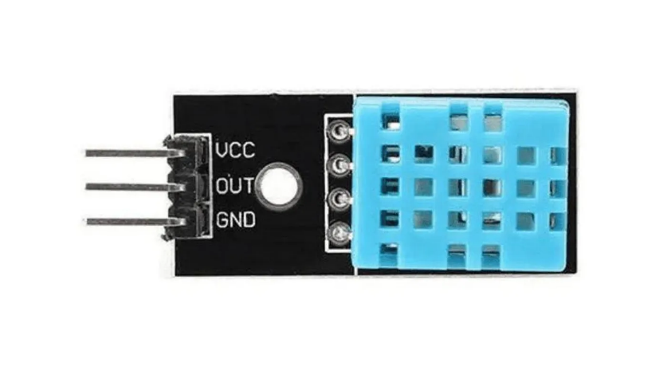

Gambar 6.1 Sensor DHT11

Sensor DHT11 digunakan untuk mengukur suhu dan kelembapan yang terintegrasi dalam satu modul. DHT11 mempunyai keluaran berupa sinyal digital terkalibrasi [2]. Sensor ini merupakan modul teknologi penginderaan digital suhu dan kelembaban, teknologi sensor untuk menciptakan produk dengan keandalan tinggi dan stabilitas jangka panjang [3].

* 1. **NodeMCU ESP8266**

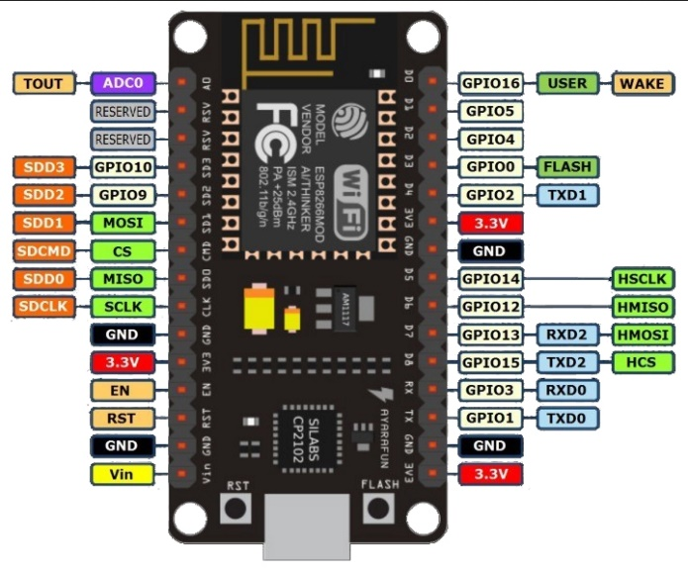

Gambar 6.2 NodeMCU ESP8266

NodeMCU ESP8266 adalah modul *WiFi* untuk *mikrokontroler* seperti Arduino yang dirancang khusus untuk keperluan IoT menggunakan chip SoC WiFi, yaitu yang sering dikenal dengan ESP8266. Modul ini memungkinkan koneksi langsung ke *WiFi* tanpa bantuan TCP/IP atau kabel. Secara analogi modul ini disebut sebagai *board* Arduino yang terkoneksi dengan ESP8266 [4]. NodeMCU menggunakan bahasa pemrograman Lua, meskipun sekarang juga mendukung Arduino IDE. Papan ini populer di kalangan komunitas pengembang IoT karena ukurannya yang kecil dan konektivitas Internet.

* 1. *Web Server*

*Web server* adalah perangkat lunak yang menyediakan layanan data dengan menerima permintaan HTTP (*HyperText Transfer Protocol*) atau HTTPS dari klien melalui peramban web dan mengembalikan hasilnya dalam bentuk halaman web, yang umumnya berupa dokumen HTML (*HyperText Markup Language*). Server web berfungsi sebagai tempat aplikasi web dan penerima permintaan dari klien [5].

Biasanya, server web juga dilengkapi dengan mesin penerjemah bahasa skrip, yang memungkinkan penyediaan layanan situs web dinamis menggunakan pustaka tambahan seperti PHP (PHP: *Hypertext Preprocessor*) dan ASP (*Active Server Pages*). Dalam prosesnya, klien mengirimkan permintaan HTTP ke server web, yang kemudian mengembalikan respons dalam bentuk halaman web yang mencakup HTML, gambar, CSS, dan JavaScript. Server juga dapat melakukan kueri atau permintaan data ke *database* jika klien ingin mengelola data. *Database* kemudian mengembalikan data ke server, yang kemudian menampilkannya dalam bentuk halaman web kepada klien.

Dua contoh server web yang sering digunakan adalah Apache dan IIS. Sementara itu, MySQL sering digunakan sebagai sistem manajemen basis data (DBMS) yang populer untuk membangun aplikasi web, karena bersifat *open source*, mudah digunakan, dan cepat dalam mengeksekusi kueri

* 1. *Power Supply*

*Power supply* adalah perangkat atau sistem yang berfungsi untuk mendistribusikan energi listrik untuk berbagai keperluan yang memerlukan sirkulasi energi listrik. Pada dasarnya, rangkaian *power supply* berfungsi untuk menurunkan tegangan AC, mengubah tegangan AC menjadi DC, dan menstabilkan tegangan DC, yang terdiri dari komponen seperti transformator, dioda, dan kapasitor. Transformator umumnya berbentuk kotak dan berisi gulungan kawat email, yang berfungsi untuk menaikkan atau menurunkan tegangan AC sesuai kebutuhan [6].

Secara umum, *power supply* merupakan bagian dari sistem konversi daya. Terdapat tiga jenis konversi daya, yaitu: a. Power supply AC/DC b. Konverter DC/DC c. Inverter DC/AC

* 1. *Software Development Life Cycle* (SDLC)

Metode ini dipilih dengan pertimbangan yang matang karena menawarkan pendekatan bertahap yang terstruktur, dimulai dari analisis kebutuhan, perancangan, implementasi, pengujian, hingga pemeliharaan sistem. SDLC menyediakan kerangka kerja yang sistematis dan terpercaya, memastikan bahwa setiap tahap pengembangan dilakukan dengan cermat dan sesuai dengan tujuan penelitian. Dengan demikian, penerapan SDLC diharapkan dapat memberikan kontribusi signifikan terhadap efektivitas dan keandalan sistem informasi manajemen [7].

* 1. Kelembapan

Kelembapan udara, atau *humidity*, adalah pengukuran jumlah uap air yang ada di udara. Selain asupan air untuk konsumsi, tubuh manusia juga memerlukan kelembapan tertentu dalam udara yang dihirup. Umumnya, tingkat kelembapan udara berkisar antara 25% hingga 90%. Berikut adalah penjabaran dari berbagai tingkat kelembapan udara [8]:

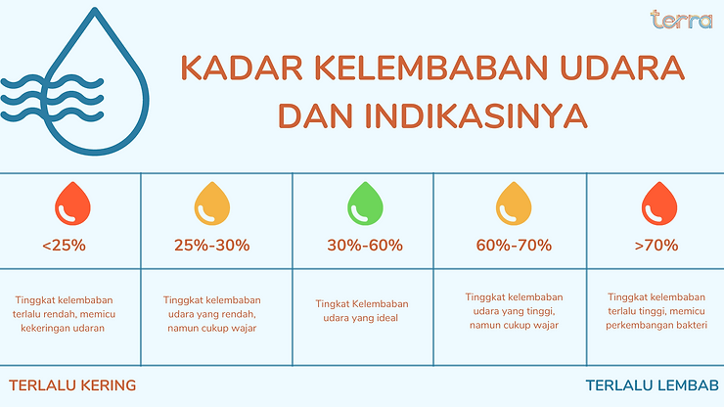

Gambar 6.3 Kadar Kelembapan Udara

Pada dasarnya, semakin tinggi suhu udara, semakin banyak uap air yang dapat ditahan oleh udara. Sebaliknya, suhu udara yang lebih rendah, seperti yang disebabkan oleh penggunaan pendingin ruangan, akan mengurangi kapasitas udara untuk menampung uap air, yang mengakibatkan kondisi udara menjadi lebih kering. Mempertahankan keseimbangan kelembapan udara sangat penting bagi kesehatan, karena udara yang terlalu lembap atau terlalu kering dapat menimbulkan berbagai masalah kesehatan.

# **METODOLOGI PELAKSANAAN TUGAS AKHIR**

Metode pelaksanaan tugas akhir ini menggunakan **System Development Life Cycle** (SDLC) dengan pendekatan model *Waterfall* dalam membangun sistem pemantauan suhu dan kelembapan berbasis IoT.

* 1. **Studi Pustaka**

Mengumpulkan data dari berbagai sumber seperti jurnal, website, dan bacaan-bacaan lainnya yang berhubungan dengan masalah yang dibahas.

* 1. **Analisa Kebutuhan**

Tahapan ini bertujuan untuk menganalisa kebutuhan hardware dan software yang akan digunakan untuk membangun alat yang telah direncanakan.

* 1. **Perancangan Alat**

Perancangan alat berguna untuk membuat bentuk awal dari alat yang akan dibuat sehingga memudahkan dalam pembuatan alat tersebut.

* 1. **Pembuatan Alat**

Pada tahapan ini difokuskan pada pembuatan dan pemasangan komponen yang sesuai dengan rancangan yang telah dibuat.

* 1. **Pembuatan Program**

Pada tahapan ini difokuskan pada pembuatan program pada alat dan aplikasi agar sistem dapat berfungsi dengan semestinya.

* 1. **Pengujian**

Melakukan uji coba terhadap sistem yang telah dibuat, apakah sistem dapat berjalan sesuai yang diharapkan.

# **JADWAL PELAKSANAAN**

Tabel 8.1. Jadwal Penelitian

|  |  |  |  |  |  |  |  |  |
| --- | --- | --- | --- | --- | --- | --- | --- | --- |
| Kegiatan | Bulan ke | | | | | | | |
| 1 | | | | 2 | | | |
| 1 | 2 | 3 | 4 | 1 | 2 | 3 | 4 |
| Studi Literatur |  |  |  |  |  |  |  |  |
| Analisa Kebutuhan |  |  |  |  |  |  |  |  |
| Perancangan Alat |  |  |  |  |  |  |  |  |
| Pembuatan Alat |  |  |  |  |  |  |  |  |
| Pembuatan Program |  |  |  |  |  |  |  |  |
| Pengujian |  |  |  |  |  |  |  |  |

1. **DAFTAR PUSTAKA**

[1] A. Selay *et al.*, “INTERNET OF THINGS,” 2022.

[2] S. Hadi, R. Putra, M. Davi Labib, and P. Diptya Widayaka, “STRING (Satuan Tulisan Riset dan Inovasi Teknologi) PERBANDINGAN AKURASI PENGUKURAN SENSOR LM35 DAN SENSOR DHT11 UNTUK MONITORING SUHU BERBASIS INTERNET OF THINGS.”

[3] I. Made, G. W. Mahardika, I. Kadek, J. Arta, A. Aprilyana, and K. Dewi, “PENGGUNAAN SENSOR SUHU DHT 11 BUZZER DAN LAMPU LED SEBAGAI PEMANTAU SUHU RUANGAN,” *Jurnal Manajemen dan Teknologi Informasi (JMTI)*, vol. 14, pp. 10–18, doi: 10.59819.

[4] A. K. Al Bahar and T. L. Hanafi, “APLIKSAI NODE MCU ESP 8266 DAN SENSOR ULTRASONIC HC-SR04 SEBAGAI PENDETEKSI BANJIR,” 2024.

[5] D. Lesmideyarti, Q. Hidayati, T. Retno Nugroho, J. Teknik Elektro, J. Perhotelan, and P. Negeri Balikpapan, “Perancangan Infrastruktur dan Implementasi Web Server Untuk Website Sekolah Sebagai Media Informasi dan Komunikasi di SMP PJHI Balikpapan,” 2023.

[6] “9.+Nurhabibah+264-275”.

[7] E. Sally Moreta, E. Agus Priyanto, M. Informatika, and S. Jakarta STI, “Sistem Informasi Manejemen Penyewaan Kendaraan Bermotor Daerah Wisata Bandung Menggunakan Metode SDLC.”

[8] Manik Prasanthi, “Esensi dan Manfaat Menjaga Keseimbangan Kelembaban Udara Ruangan,” https://id.terrawaterindonesia.com/.